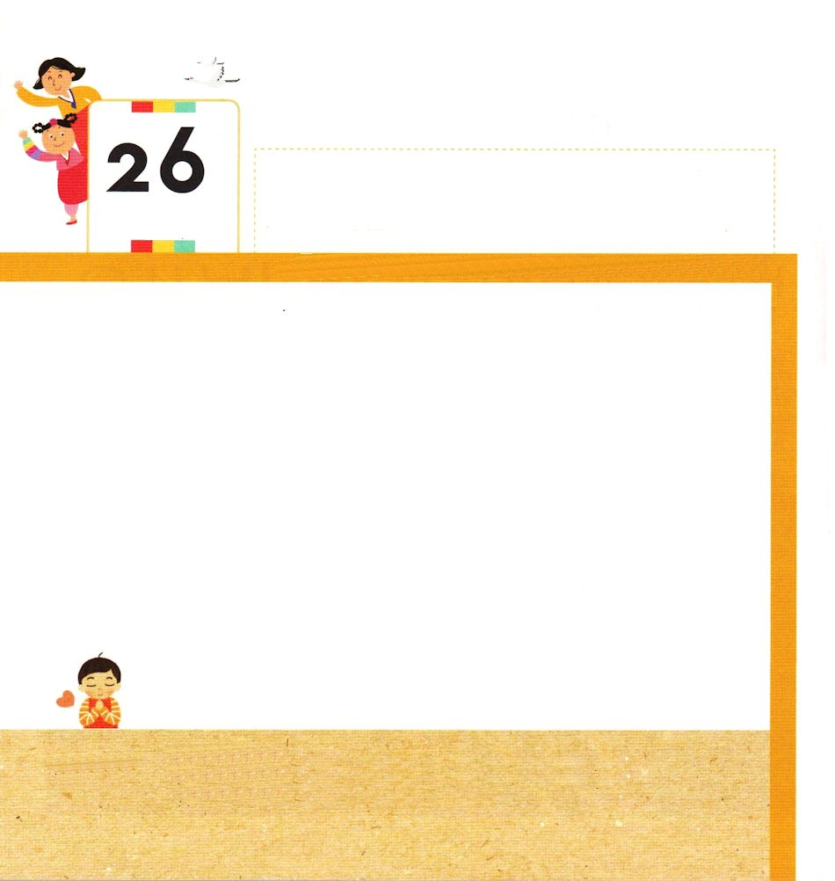

★わたしに ふくいんを つたえて くださった かたたちの
たんじょうを しらべてみましょう

出3:16～20 行って、イスラエルの長老たちを集めて、彼らに言え。あなたがたの父祖の神、アブラハム、イサク、ヤコブの神、主が、私に現われて仰せられた。『わたしはあなたがたのこと、またエジプトであなたがたがどういうしうちを受けているかを確かに心に留めた。(16)

げつようび

レムナントが ただしい ふくいんを しるように
なることは そばで いのって くださる ひとが
たくさん おられるからです。
きょうは ぼくしせんせい でんどうしせんせい
せんせい パパとママに かんしゃする いちにちを
すごしましょう。
また たいせつな であいを くださった かみさまに
えいこうを おささげしましょう。

あいの かみさま！
ただしい ふくいんを しるように してくださって ありがとうございます
また たいせつな であいを くださって ありがとうございます。
イエス・キリストの おなまえによって おいのりします。アーメン

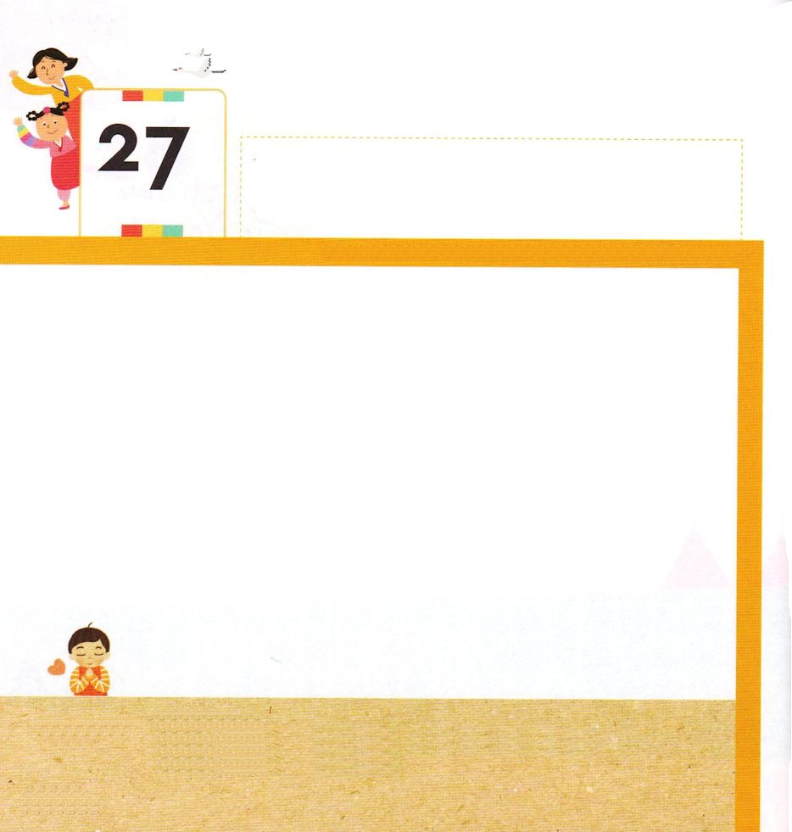
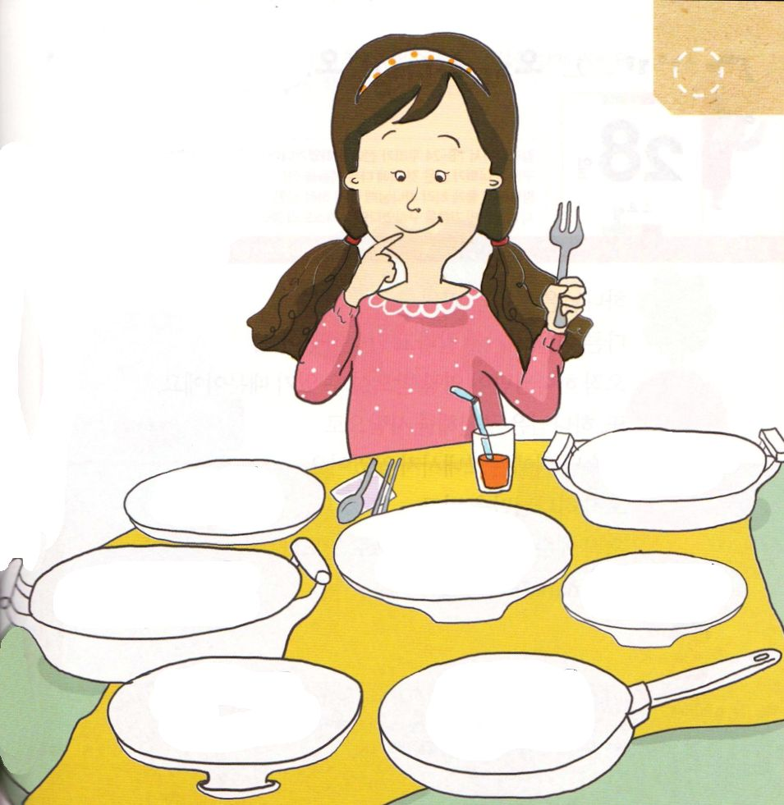

ガラテヤ１：10～17 兄弟たちよ。私はあなたがたに知らせましょう。私が宣べ伝えた福音は、人間によるものではありません。私はそれを人間からは受けなかったし、また教えられもしませんでした。ただイエス・キリストの啓示によって受けたのです。

かようび

レムナントが いちばん たいせつだと おもうことは
なんでしょうか。
それが レムナントに ひつような ものです。
しかし おもちゃや パソコンより もっと たいせつな
ものが あります。
それは イエス・キリストの あいです。
イエス・キリストだけが レムナントに
ほんとうに へいあんと しあわせを
あたえることが できるのです。

あいの かみさま！
イエス・キリストの あいを いちばん たいせつに おもう
レムナントに してください。
イエス・キリストの おなまえによって おいのりします。アーメン

★レムナントが いちばん
たいせつに おもう
ことを みつけて
いろを ぬりましょう

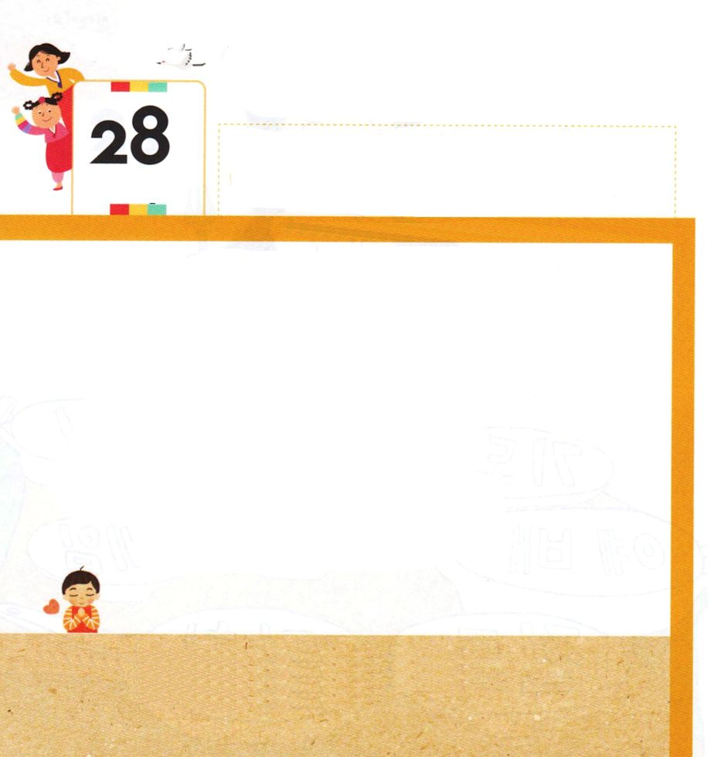
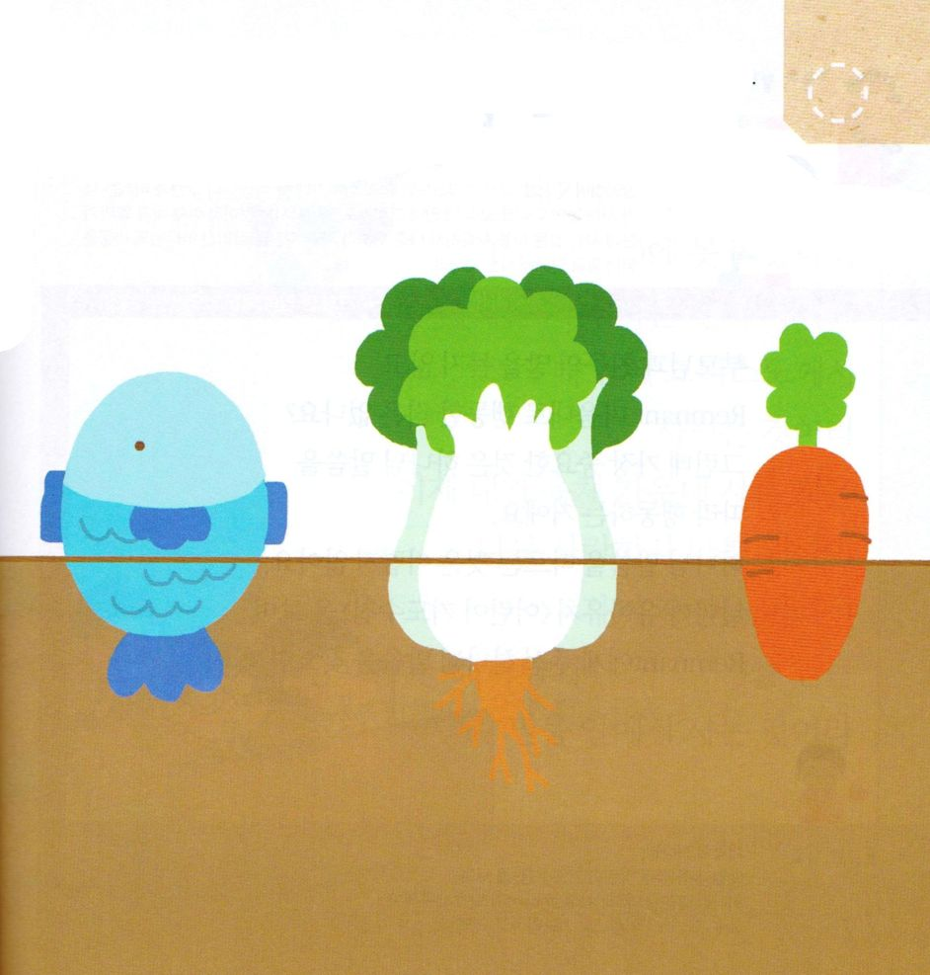

ガラテヤ1:8～24 私たちが前に言ったように、今もう一度私は言います。もしだれかが、あなたがたの受けた福音に反することを、あなたがたに宣べ伝えているなら、その者はのろわれるべきです。いま私は人に取り入ろうとしているのでしょうか。いや。神に、でしょう。あるいはまた、人の歓心を買おうと努めているのでしょうか。もし私がいまなお人の歓心を買おうとするようなら、私はキリストのしもべとは言えません。(9～10)

すいようび

かみさまは かみさまの ほかに
ほかの かみがみを おがんでは ならないと いわれました。
ただ かみさまだけが えいこうを うけることが できる
からです。
また かみさまは すくって くださる ために
イエスさまの ほかには おくって くださっていません。
ただ かみさまだけを しんじて
ただ イエス・キリストの おなまえに よって いのる
レムナントに なりましょう。

あいの かみさま！
ただ かみさま だけを しんじて えいこうを ささげる レムナントに
ならせて ください。
イエス・キリストの おなまえによって おいのりします。アーメン

★かみさまを はなれると ほかの かみがみに つかえて
そうぞうの げんりと ちがう せいかつを するように
なります。
したの えを みて おかしな ぶぶんを みつけましょう

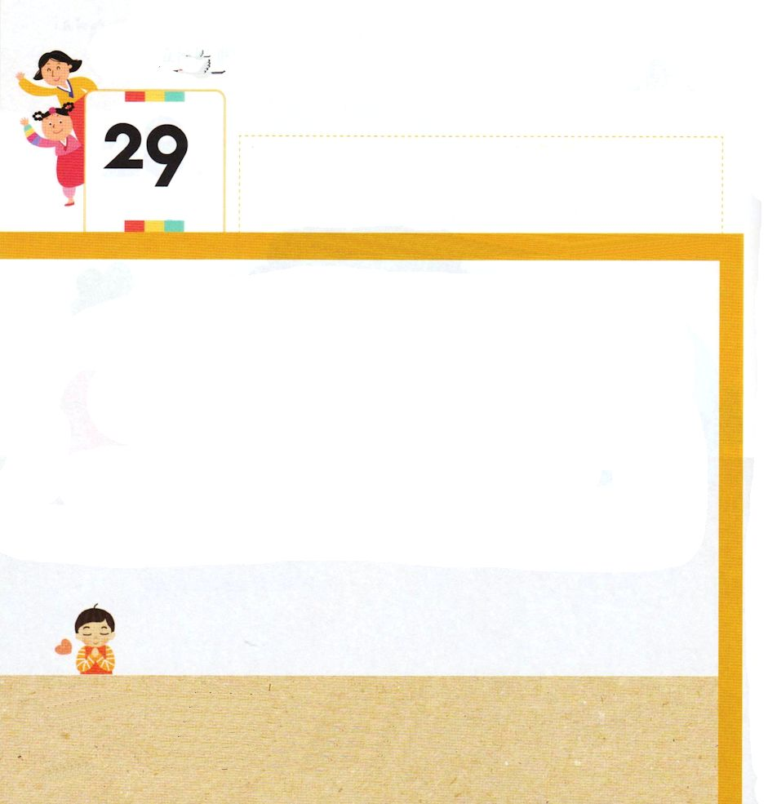

ガラテヤ2:20 私はキリストとともに十字架につけられました。もはや私が生きているのではなく、キリストが私のうちに生きておられるのです。いま私が肉にあって生きているのは、私を愛し私のためにご自身をお捨てになった神の御子を信じる信仰によっているのです。

もくようび

パパとママと ともだちの はなしを きかないで
レムナントの おもうとおりに こうどう することは
ありませんか。
しかし いちばん たいせつな ことは かみさまの
みことばに したがって こうどう することです。
かみさまの みことばに したがう ことは
むずかしく ありません。
まいにち ようじ・ようち ＜こどもの いのりのてちょう＞を
みて レムナントに あたえられた かみさまの みことばを
みれば よいのです。

あいの かみさま！
まいにち ようじ・ようち＜こどもの いのりのてちょう＞を みて
かみさまの みことばに したがっていく レムナントに ならせて
ください。
イエス・キリストの おなまえによって おいのりします。アーメン

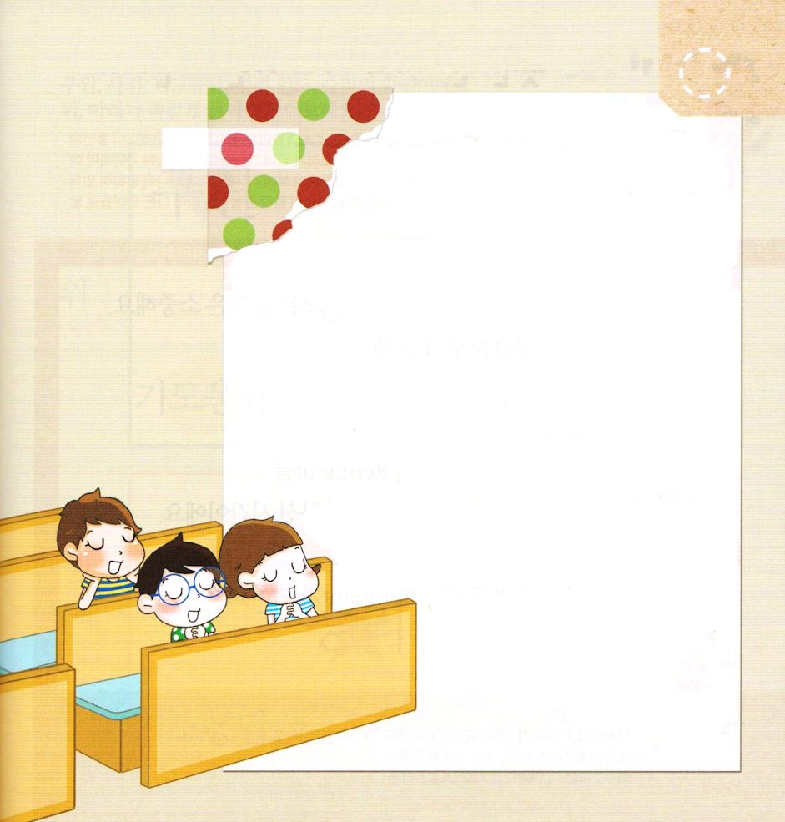
★（ ）の なかに ただしい ことばを いれましょう。
そして おおきな こえで よみましょう

わたしは （ ）と
ともに （ ）に
つけられました。
もはや わたしが いきて いるのでは
なく、キリストがわたしの うちに
いきておられるのです。
いま わたしが にくに あって いきて
いるのは、わたしを あいし わたしの
ために ごじしんを おすてになった
かみの みこを しんじる
しんこうに よって
いるのです。
（ガラテヤ2:20）

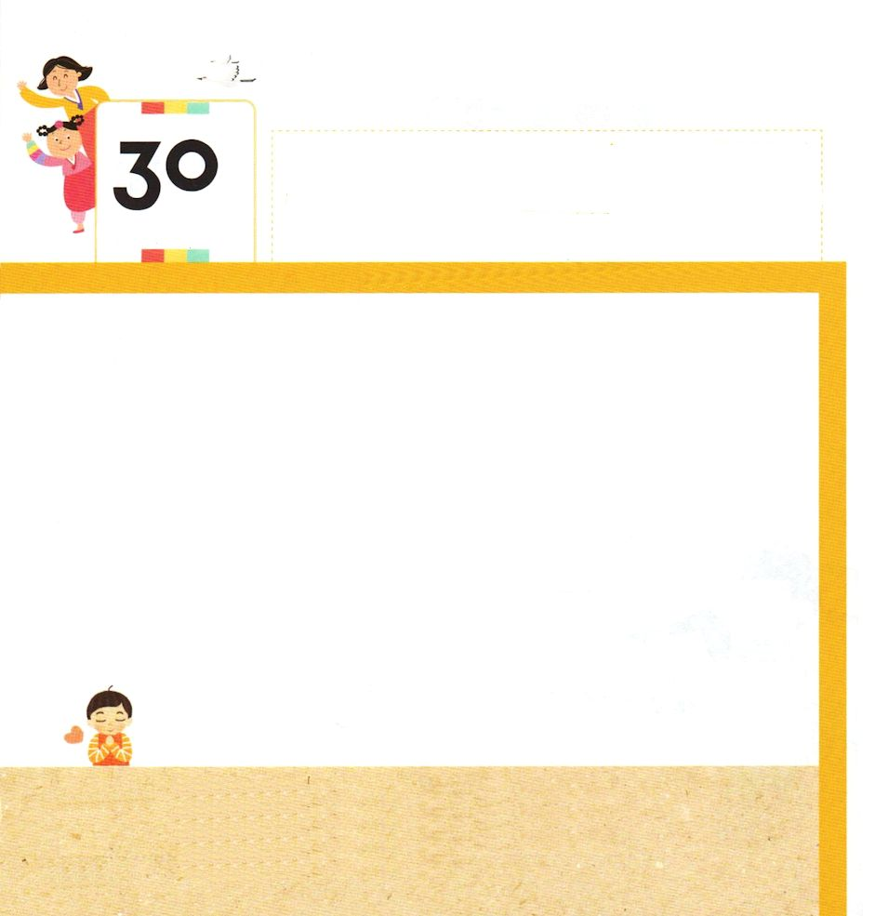

使徒2:1～4 五旬節の日になって、みなが一つ所に集まっていた。すると突然、天から、激しい風が吹いて来るような響きが起こり、彼らのいた家全体に響き渡った。また、炎のような分かれた舌が現われて、ひとりひとりの上にとどまった。すると、みなが聖霊に満たされ、御霊が話させてくださるとおりに、他国のことばで話しだした。

きんようび

かみさまが みて おられる めでは レムナントの すべての
じかんは たいせつです。
せんせいに ほめられるとき
ともだちと けんかするとき
パパとママに しかられるとき
この すべての じょうきょうは かみさまが レムナントを
すてきな でんどうしゃに しておられる ゆえに
あたえられた じかんです。
どんな じょうきょうに なっても かみさまに
かんしゃいて えいこうを ささげる レムナントに
なりましょう。

あいの かみさま！
すてきな でんどうしゃに なるために どんな じょうきょうに なっても
かみさまに かんしゃして えいこうを ささげる レムナントに
ならせてください。
イエス・キリストの おなまえによって おいのりします。アーメン

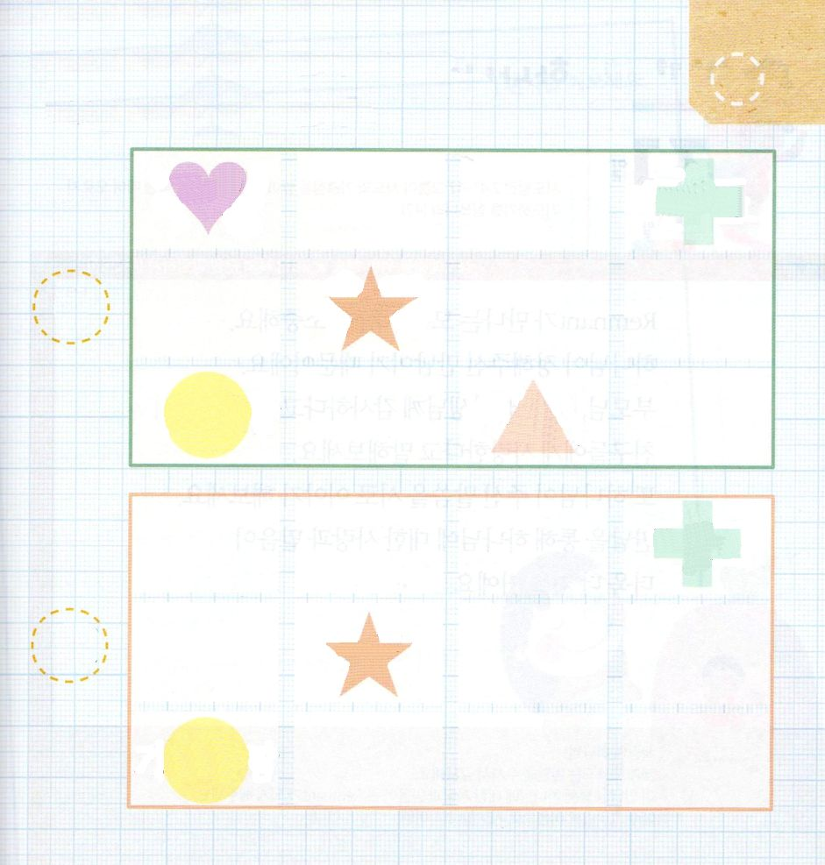
★すてきな でんどうしゃには ５つの かくしんが あります。
すくい、つみのゆるし、いのりのこたえ、せいれいの みちびき
しょうりの かくしんです。うえと したが おなじに なる
ように じを かきましょう。

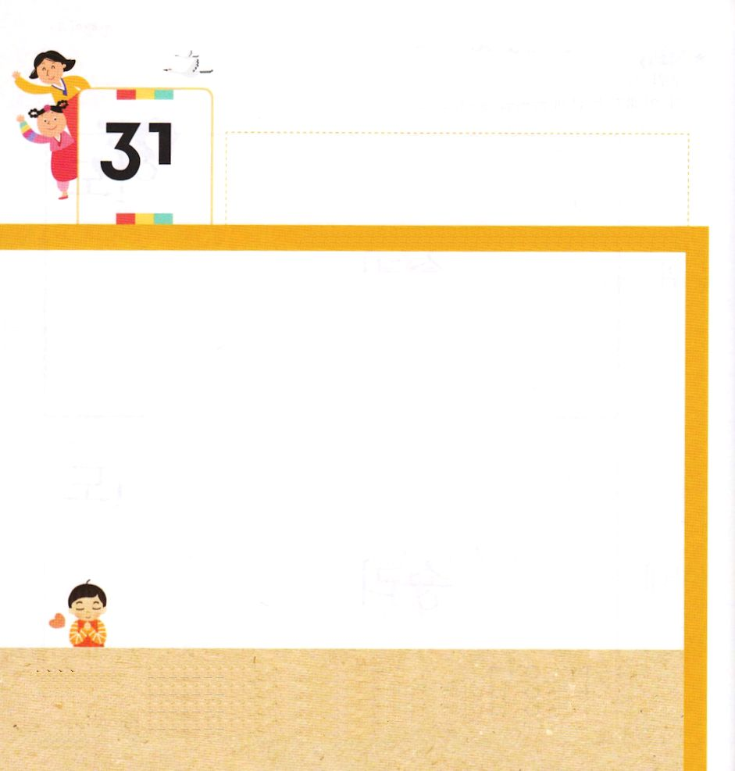
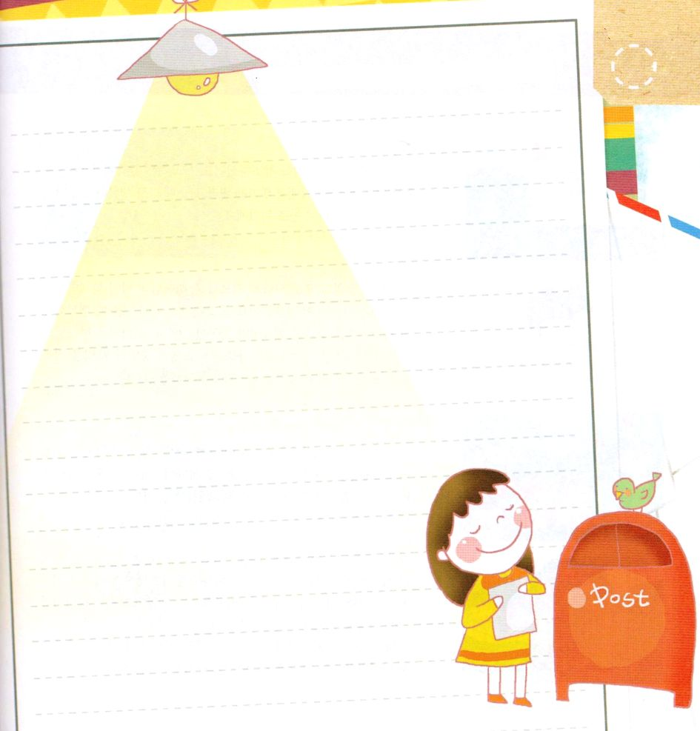

使徒2:41～42 そして、彼らは使徒たちの教えを堅く守り、交わりをし、パンを裂き、祈りをしていた。(42)

どようび

レムナントが である すべての ひとは
たいせつです。
かみさまが さだめてくださった であい だからです。
パパとママ、ぼくしせんせい、せんせいに かんしゃの
ことばを いってみましょう。
ともだちに だいすきだと つたえましょう。
また かみさまが くださった みことばを おたがいに
はなしして みましょう。
であいを とおして かみさまに たいする あいと
しんこうが もっと もっと おおきく なるでしょう。

あいの かみさま！
わたしに さいわいな であいを くださって ありがとうございます。
この であいを とおして かみさまに たいする あいと しんこうを
おおきくする レムナントに ならせてください。
イエス・キリストの おなまえによって おいのりします。アーメン

★きょうかいの ぼくしせんせいに
だいすきだという てがみを
かきましょう。

